

***Муниципальное автономное***

***дошкольное образовательное учреждение***

***«Умка»***

***Портфолио***

***Коротовских***

***Наталья Сергеевна***

***Учитель – логопед***

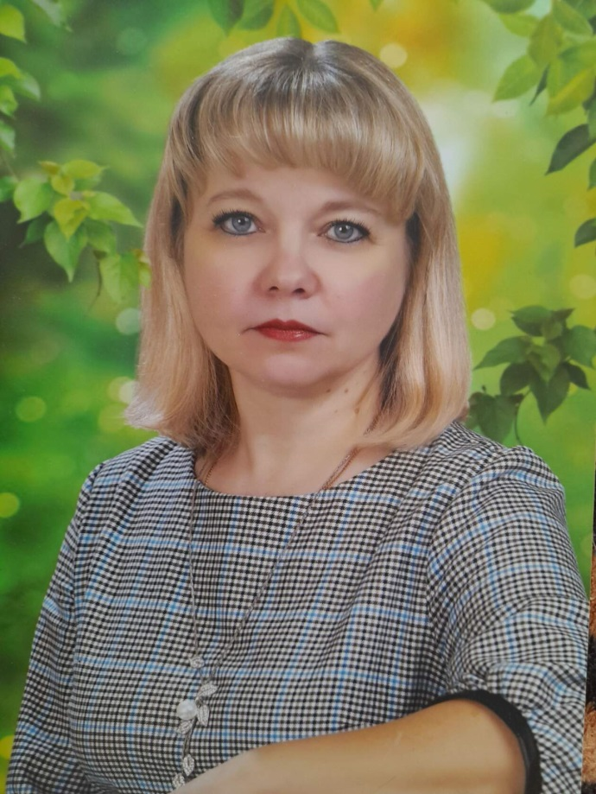



***Личная информация***

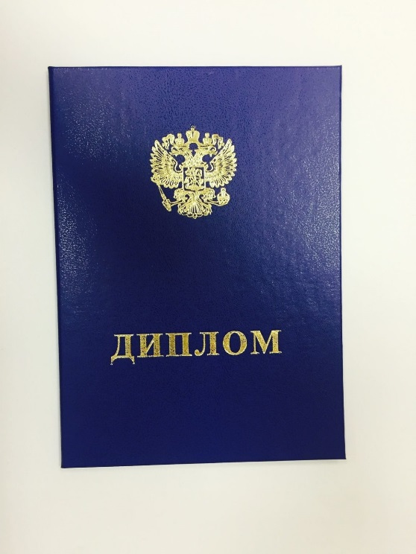***Образование***

Чувашский государственный образовательный университет им. И.Я. Яковлева.

Квалификация: Педагог по специальности «Педагогика и методика дошкольного образования»



***Логопедическое***

«Уральский институт повышения

квалификации и переподготовке» Присвоенная квалификация «Учитель –

логопед» и дополнительная квалификация «Учитель начальных классов

компенсирующего и коррекционно – развивающего образования»

Стаж педагогической работы: 21 год.

Стаж работы по специальности: 4 г.6 мес.



***Курсы повышения квалификации***

**КПК «Актуальные проблемы логопедии в соответствии с требованиями**

**ФГОС.»** Учебный центр «Логопед – Мастер». Автор курса Томилина С. М.

с 02.02.2020г. по 04.04.2020 г. Удостоверение. Регистрационный №185 (144 ч).

**КПК «Логопедический и зондовый массаж»**

Учебный центр «Логопед – Мастер». Автор курса Томилина С. М.

с 02.02.2020 г. по 02.03.2020 г. Удостоверение. Сертификат №000634 (72 ч).

**КПК «Педагогика и методика дополнительного образования для детей и**

**взрослых»**

Частное Образовательное Учреждение Дополнительного Профессионального

Образования «Институт повышения квалификации и профессиональной

переподготовки»

с 06.01.2020 г. по 11.04.2020 г. Диплом. Серия ПП №046711 (580 ч).

**КПК «Коррекция звукопроизношения при дизартрии в соответствии с**

**требованиями ФГОС»**

АНО ДПО «Логопед плюс» Учебный центр «Логопед – Мастер».

Автор курса Томилина С. М. с 13.12.2020 г. по 13.01.2021 г.

Сертификат №0292 (72 ч).

**КПК «Применение информационно – коммуникативных технологий (ИКТ)**

**в работе педагога ДОО в контексте**

**ФГОС ДО»** ООО Высшая школа делового администрирования

с 24.10.2020 г. по 03.11.2020 г. Удостоверение. Регистрационный №0083158 (72 ч).

**КПК «Современные методы обучения в рамках реализации ФГОС»**

Центр педагогических инициатив и развития образования «Новый век»

с 07.10.2020 г. по 07.11.2020 г. Удостоверение. № 5569 (108 ч).

**КПК** **Семинар практикум «Клинокоориентированный подход в**

**логопедической практике. Введение в миофункциональну коррекцию».**

Междисциплинарная Ассоциация миофункциональной терапии и здоровье

сберегающих технологий**.** Автор семинара доц.. к. м. н. Пузикова О.Ю.

Сертификат 36 ч. Дата проведения 9-11 сентября 2022 года.

**КПК** **Очный семинар «Постановка звуков. Сложные случаи. Пошаговая**

**инструкция».**

АНО «Центр разработки и сопровождения культурно-образовательных

программ «Экспертиза. Консалтинг. Образование»Спикер семинара Волгина Н. Ю.

Сертификат 16 часов. Дата проведения 25-26 марта 2023 года.



***Мое педагогическое кредо***

**Много воды утекло со времен первого логопеда - легендарного греческого оратора Демосфена, но миссия педагога такого профиля до сих пор является исключительной. У настоящего логопеда - разум педагога, душа психолога, голос, жесты и мимика актера, руки целителя и сердце гуманиста**

***Сколько людей, столько и целей,***

***Смысл жизни без цели неценен.***

***Есть ориентир, и мы движемся к цели***

***Без компромиссов, без страха, упрямо***

***К выбранной точке все прямо и прямо.***

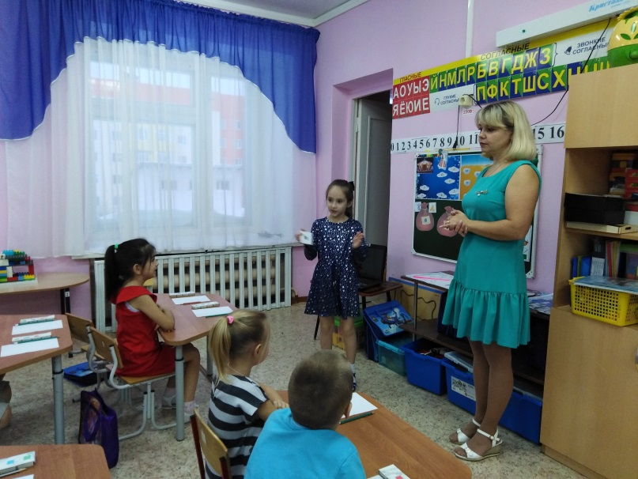

На свете есть много профессий, все они нужные и интересные.

Но каждый человек должен избрать ту, которая наиболее соответствует его природным способностям и наклонностям, т. е. найти свое призвание.



***Эссе***

Есть на свете такая профессия

Чтобы детям радость дарить.

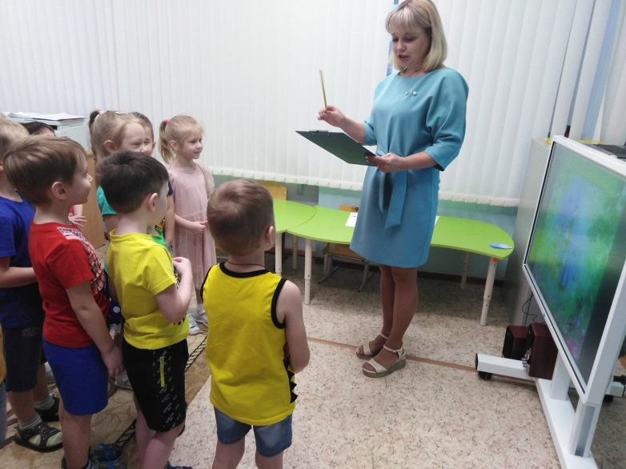Исправляя дефекты речи,

Их красиво учить говорить.

Каждый день с язычком заниматься,

Добиваясь все новых побед.

И ошибок своих не стесняться,

На вопросы дать полный ответ.

Кто поставит все звуки на место,

Чтобы речь, словно речка текла?

Кто научит, что в слове " ракета"

Говорить нужно "ра", а не "ла"?

Я в профессии с 2019 года,

Детям отдано много лет.

Обожаю свою работу

И горжусь тем, что я логопед.

Почему и когда я захотела стать логопедом? Получив [дошкольное образование](http://www.pandia.ru/text/category/doshkolmznoe_obrazovanie/), проработав воспитателем в детском саду, я обратила внимание на то, что социально запущенные дети очень сильно отличаются от детей из благополучных семей, с которыми общаются и занимаются родители. Я поняла, что кроме любви воспитателей таким детям необходим помощь логопеда, потому, что логопед – это не просто человек, который призван «сеять» разумное, доброе, вечное. Логопед помогает ребенку стать успешным: уметь общаться со сверстниками и взрослыми, помогает преодолевать трудности в обучении. В этом у меня не было никаких сомнений. Ну что ж, все в моих руках!

Я продолжила работу в детском саду с детьми на логопедическом пункте.

Не всё сразу получалось, не хватало опыта, но было огромное желание научиться работать с детьми.

Многие представляют работу логопеда лишь как исправление звукопроизношения и не подозревают, что требуется много кропотливого труда, терпения, чтобы кроме этого каждый ребёнок-логопат освоил лексику и грамматику [русского языка](http://www.pandia.ru/text/category/russkij_yazik/).

Сколькими знаниями и умениями должен обладать логопед! Ему приходится делать всё: шить и рисовать, вязать и лепить.

Высшее проявление педагогической успешности - улыбка на лицах детей, желание идти на занятие. Что же это - как не любовь и признание. Провожу занятия с применением игровых ситуаций. Непринужденная атмосфера способствует раскрытию таланта ребёнка, создает атмосферу творчества и [взаимопонимания](http://www.pandia.ru/text/category/vzaimoponimanie/).



***Приоритетные направления в работе***

***Тема самообразования***

***«Автоматизация звуков:***

***традиционные и инновационные технологии»***

**Цель:** Продолжать изучать более углубленно, различные способы коррекции нарушений звукопроизношений, для того чтобы эффективней строить логопедическую работу в соответствии с полученной информацией.

**Задачи:**

- продолжать изучать теоретический материал о нормах и нарушениях звукопроизношения, разнообразии способов коррекции данных нарушений;

-изучить традиционные и инновационные методы коррекции звукопроизношения;

- применять в работе, полученные ЗУН по коррекции звукопроизношения, для получения более эффективных результатов в дальнейшем коррекционном процессе.

**Актуальность:**

Хорошая речь - важнейшее условие всестороннего, полноценного развития детей. Чем богаче и правильнее у ребенка речь, тем легче ему высказать свои мысли, тем шире его возможности в познании окружающей действительности, тем содержательнее и полноценнее отношение со сверстниками и взрослыми, тем активнее осуществляется его психическое развитие.

Существует несколько сторон речи, одна из них - звукопроизношение, которое лежит в основе. Формирование правильного звукопроизношения у детей - это сложный процесс: ребенок учиться управлять своими органами речи, воспринимать обращенную к нему речь, контролировать собственную речь и речь окружающих людей. В норме звукопроизношение у ребенка формируется к пяти годам. Но у многих детей этот процесс задерживается. Исследования учёных показывают, что 20% детей, поступающих в школу, имеют дефекты звукопроизношения. В школе недостатки речи могут вызвать неуспеваемость, страдает письменная речь. Между чистотой звучания детской речи и орфографической грамотностью установлена тесная связь. Младшие школьники преимущественно пишут так, как говорят. Недостатки произношения отягощают эмоционально-психическое состояние ребёнка. Дети, имеющие различные речевые нарушения, глубоко переживают свои проблемы, могут замыкаться, стесняться, у детей может развиваться чувство негативизма. Что отрицательно влияет на успеваемость ученика. Очень серьезно встает вопрос о формировании правильного звукопроизношения у детей дошкольного возраста.



Для повышения эффективности автоматизации звуков у старших дошкольников на логопедических занятиях я использовала следующие игровые технологии:

на развитие артикуляционного аппарата, для выработки плавной направленной воздушной струи, для развития мелкой моторики, для развития общей моторики, для автоматизации звуков изолированно и в слогах, словах, связной речи, логопедическую ритмику, мнемотехнику, сказкотерапию, **биоэнергопластику, логосказки.**

Использовала новые технологии ИКТ.

Использовала в работе компьютерные презентации при обследовании речи детей, презентации по лексическим темам, в процессе обследования и коррекции звукопроизношения.

Пополнила логопедический кабинет методическими пособиями и разработками, направленными на формирование правильного звукопроизношения и развитие других компонентов речи.

Изготовила наглядный и дидактический материал, для формирования правильного звукопроизношения: «Веселые снежинки», «Снеговик» - автоматизация звуков [с], [сь]; «Три рубашки» автоматизация звуков [ш], [л], [р]; «Веселые тучки» - автоматизация звука [ч], «Соберем космонавта в полет» - дифференциация звуков [л], [р]; «Борис и Полина» дифференциация звуков [б], [п].

Игры – презентации для автоматизации звукопроизношения:

-Автоматизация звука [Л]: «Игрушки для Лады», «Магазин игрушек», «С Лунтиком играем, речь мы развиваем», «Лунтик и его друзья», «Путешествие с Лунтиком на луну»

- Автоматизация шипящих: «Автоматизация звука [Ш] в словах», «Играем и учимся вместе со Смешариками», «Путешествие со Смешариками»

-Автоматизация звука [Р]: «Автоматизация звука р в словах и предложениях», «Автоматизация звука Р», «Играем с Незнайкой», «Учимся рычать с тигрятами», «Космонавт Рома»

Пополнила банк конспектов мероприятий

Посещала семинары, методические объединения, вебинары.

Изучила статьи по модернизации обучения и воспитания детей-логопатов дошкольного возраста по материалам периодических изданий.

Собирала информацию в интернете. Широко применяла ресурсы интернет для ознакомления с опытом коллег и внедрения инновационных технологий.





***Публикации***

***2020-2021 учебный год***

# - На страницах педагогического сборник "Альманах логопеда" almanahlogopeda.ru.

# Работа «С Лунтиком играем, речь мы развиваем» <https://almanahlogopeda.ru/results_info?id=5276&razdel=publications> Сертификат ALP- 7140 от 13.09.2020 г.

- На официальном сайте издания Всероссийского педагогического журнала «Познание»

zhurnalpoznanie.ru Работа: «Сказки – связки и скороговорки в картинках. Звуки Ш-Ж» <http://zhurnalpoznanie.ru/servisy/publik/publ?id=11476> Свидетельство о публикации АА№11476 от 13.09.2020 г.

- На сайте педагогического издания Образовательный портал «Золотой век» [www.zolotojvek.ru1](http://www.zolotojvek.ru1)

Презентация "Учимся рычать вместе с тигрятами" <https://zolotojvek.ru/publikacii/na_portale/material?n=67677> Сертификат №22013214149 от 13.09.2020 г.

- На официальном сайте издания Всероссийского педагогического журнала «Познание»

zhurnalpoznanie.ru Работа: Проект «Зимняя сказка» <http://zhurnalpoznanie.ru/servisy/publik/publ?id=11957> Свидетельство о публикации

Серия АА№11957 от 13.12.2020 г.

- На сайте педагогического издания Образовательный портал «Золотой век» [www.zolotojvek.ru1](http://www.zolotojvek.ru1)

Развлечение «Сказка за сказкой» <https://zolotojvek.ru/publikacii/na_portale/material?n=73494> Сертификат №22021203102 от 21.12. 2020 г.

- На сайте информационно – образовательного портала профессионального мастерства педагогических работников «Педагогические таланты России» Артикуляционная гимнастика «Весна» <https://педталант.рф/коротовских-н-с-публикация/> Сертификат ПС №11668 от 14.03.2021

- На сайте сетевого сообщества педагогов дошкольного образования «Детский сад Ямала»

<https://www.vospitateli-yanao.ru> Проект «Осень, осень в гости просим» <https://www.vospitateli-yanao.ru/publications/rechevoe-razvitie/> Сертификат №22021203102 от 21.12.2020

- На сайт сетевого сообщества педагогов дошкольного образования «Детский сад Ямала»

<https://www.vospitateli-yanao.ru> Дидактическая интерактивная игра «Большая стирка» <https://www.vospitateli-yanao.ru/certificate/?id=2453&old=false>

Свидетельство публикации №2453 06.04.2021 г.



***2021-2022 учебный год***

Размещены материалы:

- *На страницах образовательного СМИ "Педагогический альманах"*

<https://www.pedalmanac.ru> Работа Тренинг для родителей по артикуляционной гимнастике «Веселая артикуляционная гимнастика» <https://www.pedalmanac.ru/263505#more-263505> Свидетельство публикации № 263505 от 5 сентября 2021 года

Работа Проект «Собираем урожай» <https://www.pedalmanac.ru/288027> Свидетельство о публикации № 288027 от 8 декабря 2021 года

- *На страницах педагогического сборника «Альманах логопеда»* <https://almanahlogopeda.ru/results_info?id=13501&razdel=publications>

Работа: Конспект развлечения "Приключения Лунтика» <https://almanahlogopeda.ru/results_info?id=13501&razdel=publications> Сертификат о публикации № ALP -13501 3.11.2021 г

Работа: "Интерактивная игра "Помоги Нюше и Совунье собрать ромашку" <https://almanahlogopeda.ru/results_info?id=15479&razdel=publications> Свидетельство о публикации АLP №15479 от 08.02.2022 года

Работа: Артикуляционная гимнастика «Весенняя прогулка Язычка» <https://almanahlogopeda.ru/publications?id=2265> Свидетельство о публикации ALP-16164 от 20.03.2022 года

- *На официальном сайте издания almanahpedagoga.ru* Работа: Проект «В гости к Снежной Королеве» <https://almanahpedagoga.ru/servisy/publik/publ?id=55931> Свидетельство о публикации АА №55931 от 13.01.2022 года

- На информационно - образовательном ресурсе «Северное сияние» <https://siyanie-rus.ru/contest>

Авторский материал «День Победы» игра – презентация по лексической теме <https://siyanie-rus.ru/publication/5/2181> Свидетельство №2181 от 30.04.2022



***2022-2023 учебный год***

Размещены материалы:

*- На страницах логопедического портала для родителей и логопедов* «*СмолЛогопед»*

Интеллектуальная игра - викторина «Что? Где? Когда?» в подготовительной группе «Скоро в школу» [*https://smollogoped.ru/?s=Коротовских+Наталья+Сергеевна*](https://smollogoped.ru/?s=Коротовских+Наталья+Сергеевна)

Свидетельство о публикации 19.11.2022 г.

- *На страницах педагогического сборника «Альманах логопеда»* <https://almanahlogopeda.ru/results_info?id=13501&razdel=publications>

*Работа:* "Артикуляционная гимнастика "Осенний лес" <https://almanahlogopeda.ru/publications?id=2625>

Сертификат № ALP-18115 от 06-09-2022.

*Работа:* Дидактическая игра "Помоги Каю сложить льдинки" <https://almanahlogopeda.ru/results_info?id=20436&razdel=publications>

Сертификат № ALP-20436 от 08-01-2023

*Работа:* Дидактическая интерактивная игра "Игры с Каем и Гердой"

<https://almanahlogopeda.ru/results_info?id=21202&razdel=publications>

*-На страницах бразовательного СМИ «Педагогический альманах»* <https://www.pedalmanac.ru/publikacija-materiala-pedagoga>

Работа: Проект «В замок к Снежной Королеве» <https://www.pedalmanac.ru/339666>

Свидетельство о публикации № 339666 от 10 декабря 2022 года.

- *На страницах Всероссийского сетевого издания «Педагогические конкурсы»*

[Коротовских Наталья Сергеевна: Предлоги - помощники (pedcom.ru)](https://pedcom.ru/publications/2/3988832/)

Работа: Педагогический проект «Предлоги – помощники»

Свидетельство о публикации №3993112 от 15.03.2023 г.



***Методическая копилка***

***Выступление на педсоветах***

* 1. *год.*
* Семинар - практикум «Методика проведения артикуляционной гимнастики в игровой форме» - протокол педчасов ДОУ № 4 от 30.10.2019 г.,
* Консультация - практикум «Развитие речи дошкольников на примере русских народных сказок» - протокол педчасов ДОУ № 11 от 26.02.2020 г.
* Семинар – практикум «Формирование лексико – грамматического строя речи через игру».

*2020-2021 уч. год.*

* Семинар - практикум «Подготовка детей к обучению грамоте в детском саду» - протокол педчасов ДОУ № 5 от 12.11.2020 г.,
* Мастер - класс «Методы и приемы обогащения лексического запаса у детей 2- 7 лет» - протокол педчасов ДОУ № 7 от 20.01.2021 г.,
* Консультация - практикум «Использование логоритмических упражнений в режимных моментах группы» протокол педчасов ДОУ № 11 от 17.03.2021 г

*2021-2022 уч. год.*

* Проведен мастер-класс«Использование игровых технологий в логопедической работе с детьми старшего дошкольного возраста.

Квест технология»- протокол педчасов ДОУ № 4 от 17.11.2021 г.,

* деловая игра «Логопедическая радуга» - протокол педчасов ДОУ № 7

от 12.01.2022 г.,

* Консультация -практикум «Театрализованная деятельность в работе учителя-логопеда как средство формирования речи дошкольников» протокол педчасов ДОУ № 10 от 22.03.2022 г.,

*2022-2023 уч. год.*

* Мастер – класс по кинезиотерапии для воспитателей с детьми «Волшебное путешествие»- протокол педчасов ДОУ № 2 от 28.09.2022 г.,
* Логопедическая мастерская «Игры с пуговицами: творим и говорим» - протокол педчасов ДОУ № 5 от 19.10.2022 г.,
* Педагогическая академия «Алгоритм создания интерактивной игры» *-* протокол педчасов ДОУ № 12 от 22.03.2023 г.,
* Презентация опыта «Применение компьютерных презентаций в работе по развитию речи»



***Развлечения***

Проведение речевых праздников и **развлечений** является важной формой работы учителя - **логопеда** в условиях образовательного учреждении.

Целью речевых праздников является развитие познавательного интереса и внимания к родному языку, лингвистического мышления, коммуникативных способностей дошкольников.

1. 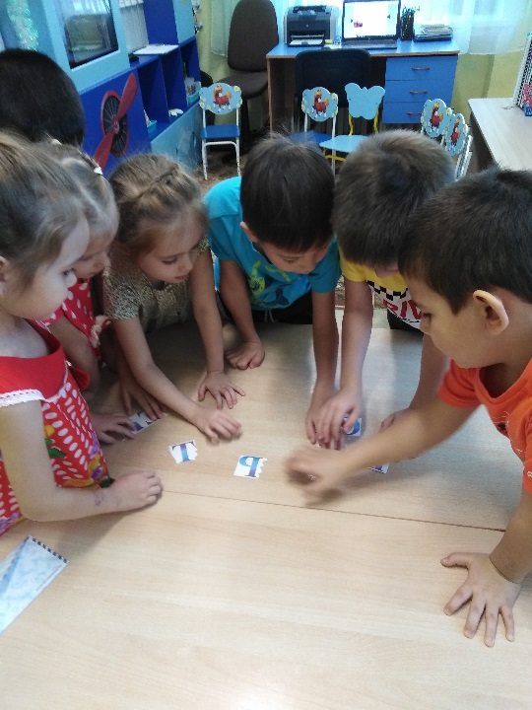Безопасная прогулка по лесу
2. Военные профессии
3. День матери
4. Приключения на полянке
5. Путешествие в Мультляндию
6. Развлечение ко дню защиты животных
7. Театральный квиз
8. Дорожная азбука

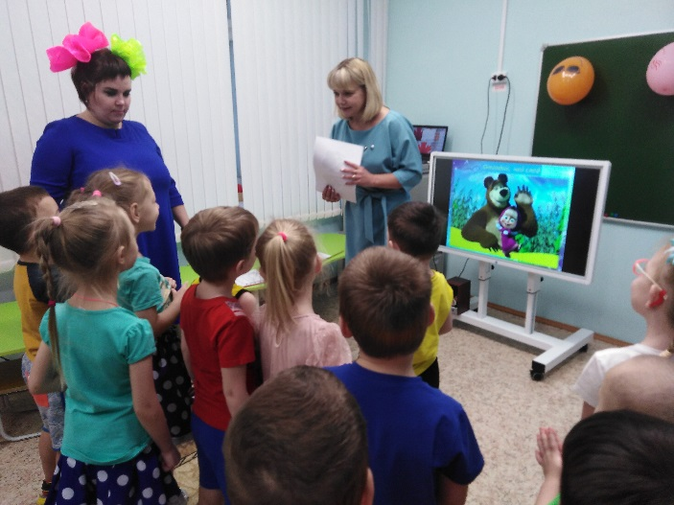

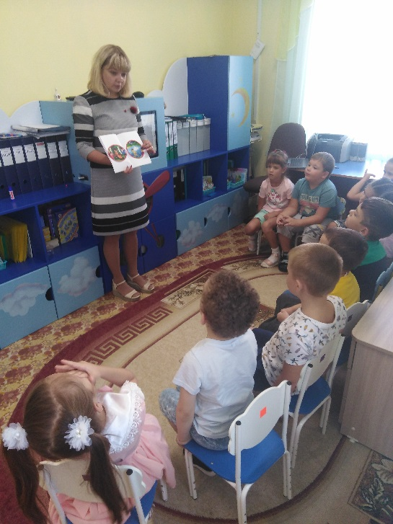



***Интерактивные игры***

Игра является одним из средств поддержания и развития познавательного интереса у дошкольников. Современные дети живут и развиваются в эпоху информатизации, поэтому средства ИКТ (информационно-коммуникативных технологий) все более активно внедряются в образовательный процесс. Главным преимуществом интерактивных игр является наглядность – инструмент усвоения новых понятий, свойств, явлений, а также возможность восприятия информации на слух и с помощью движения объектов. Кроме того, занимаясь с интерактивными играми самостоятельно, ребенок может сам контролировать темп и количество выполняемых заданий, что отвечает принципу индивидуализации, в соответствие с ФГОС ДО

***По лексическим темам: На автоматизацию звуков:***

1. Большая стирка [**Ш]**
2. Вставь предлог 1. Путешествие со Смешариками
3. Игры со Снежной Королевой 2. Помоги Нюше и Совунье
4. Фрукты собрать ромашку
5. Мамины помощники 3. Сказки – связки и скороговорки
6. Повтори ритм в картинках
7. Построй пирамидку

***На автоматизацию звуков: На автоматизацию звуков:***

[**Л]** [**Р]**

***«Цикл игр с Лунтиком»***

1.Буду чисто говорить, буду с Лунтиком дружить 1.Учимся рычать с тигрятами

2. Лунтик и его друзья

3. Лучший скороговорщик

4. С Лунтиком играем, речь мы развиваем

5. Лунтик на Луне

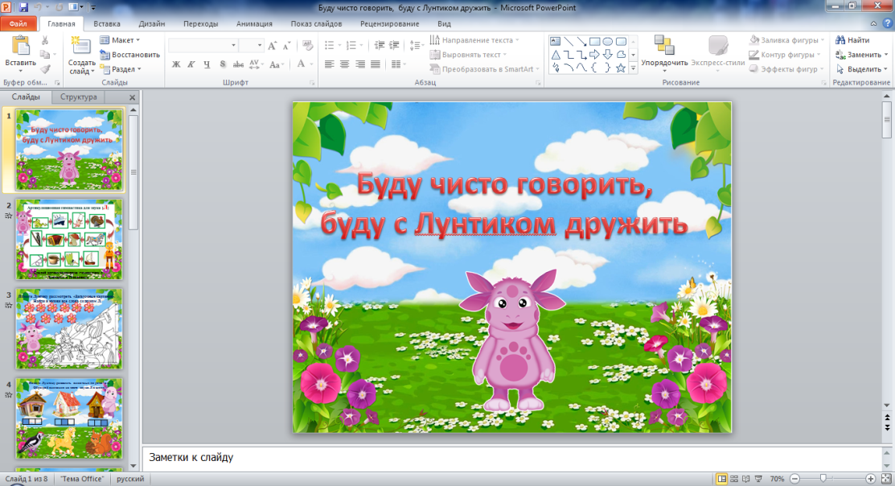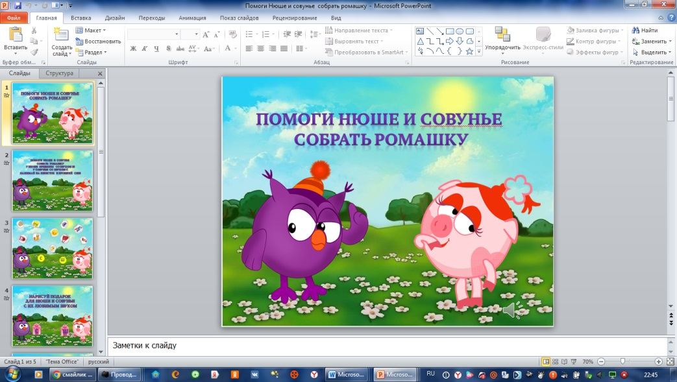

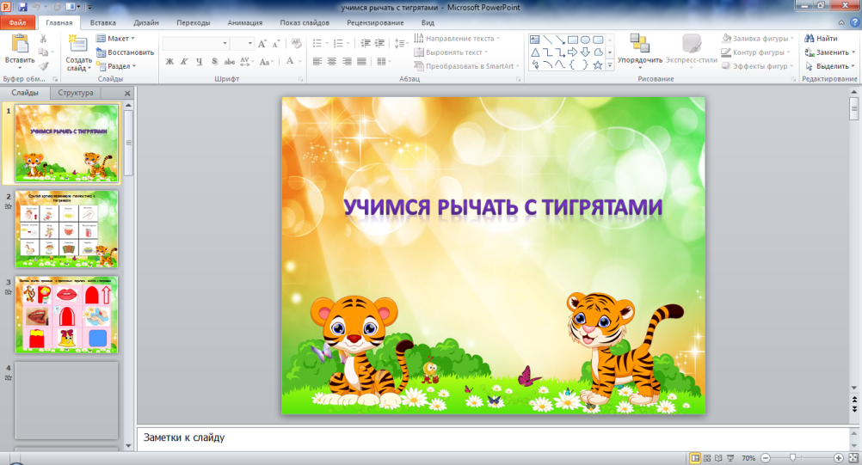



***Цикл артикуляционных гимнастик***

***по лексическим темам***

**Артикуляционная гимнастика - это комплекс упражнений для развития мышц артикуляторного аппарата (губ, щек, челюстей, языка, губ, неба).**

Цель артикуляционной гимнастики заключается в том, чтобы трудный для ребёнка уклад, нарушенного звука, разложить на лёгкие простые элементы, а затем объединить их, и получить требуемый артикуляторный уклад.

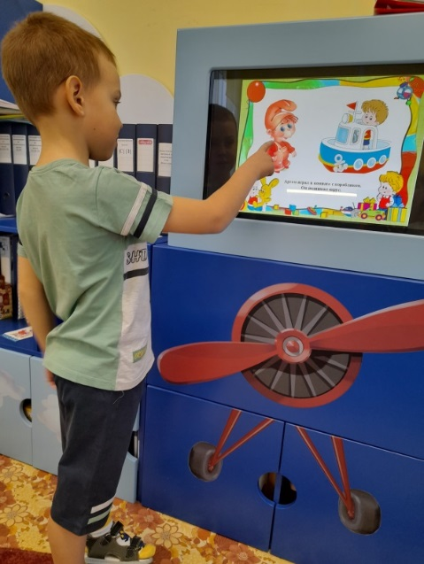 1.«Осенняя прогулка Язычка»

2.«Дикие животные»

3.«Домашние животные»

4.«Зимняя прогулка Язычка»

5.«Зимние виды спорта»

6.«Зимующие птицы»

7.«Игрушки»

8.«Мебель»

9.«Семья»

10.«Профессии»

11.«Весенняя прогулка Язычка»

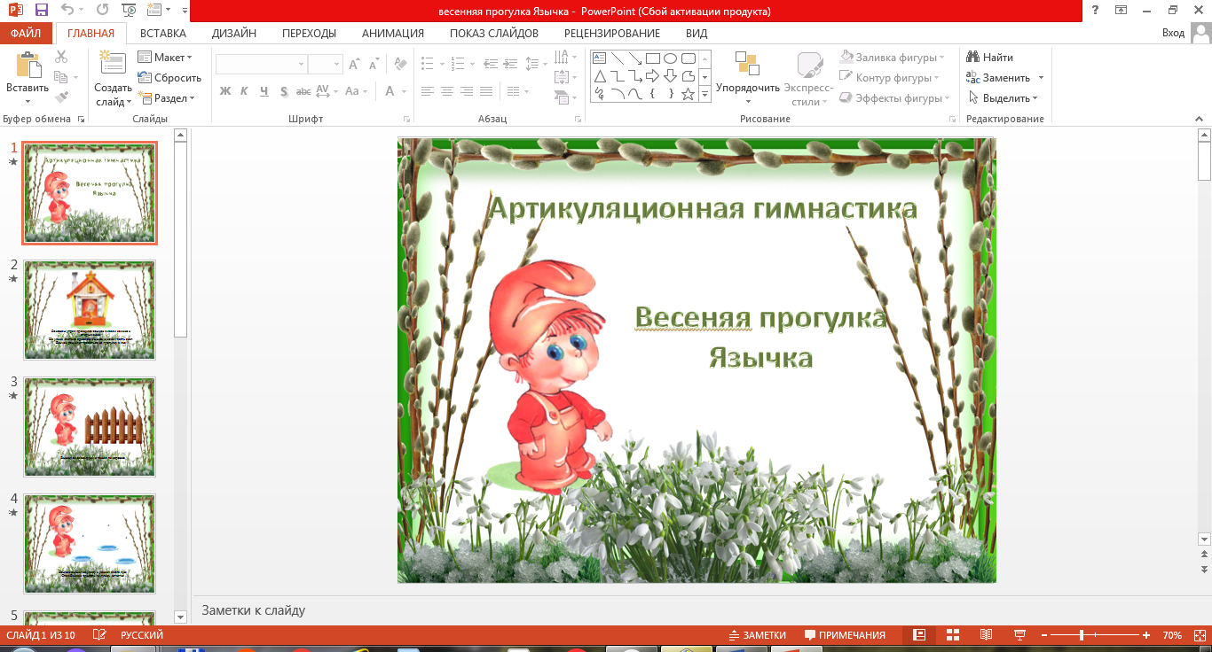

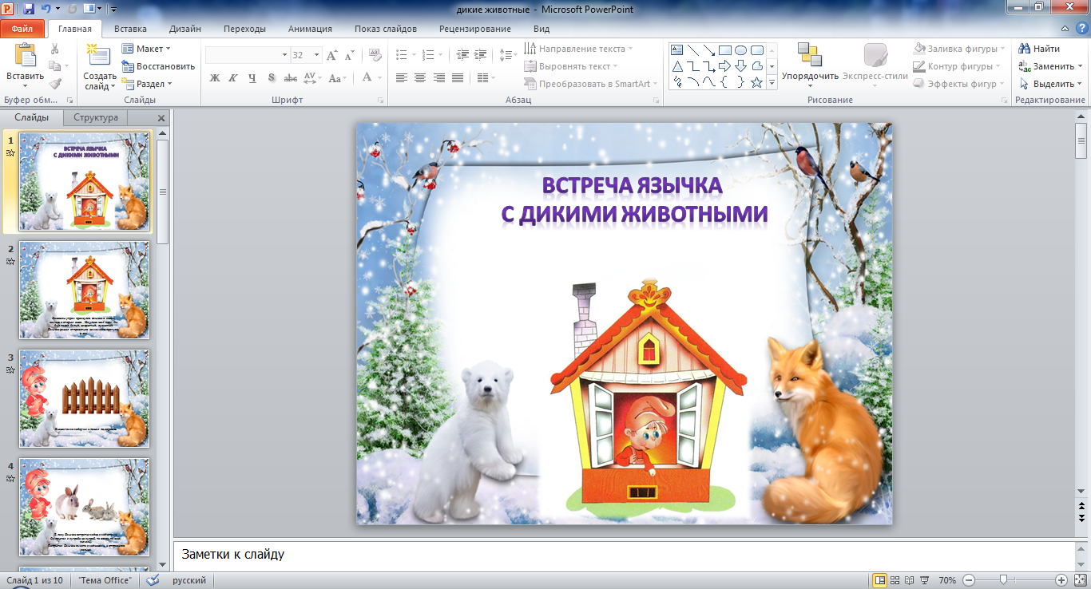

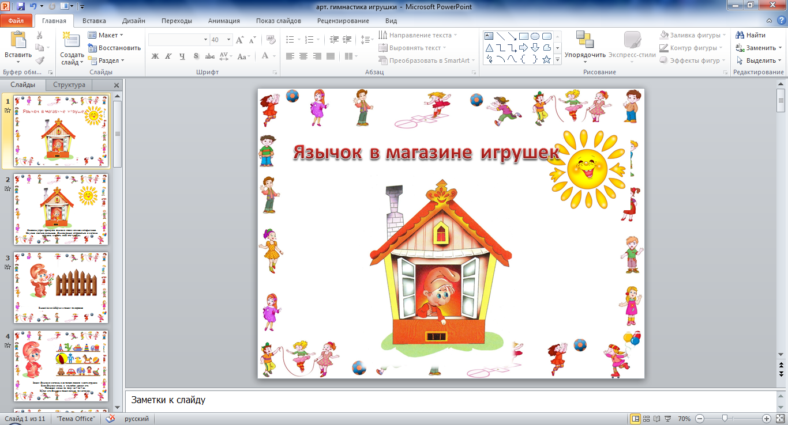



***Проекты***

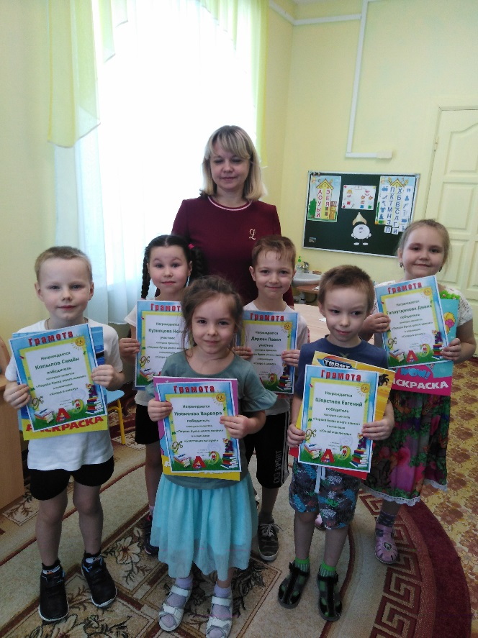Проектный метод в детском саду стал одним из важнейших компонентов в организации непосредственной образовательной деятельности. Важнейшим его достоинством является самостоятельное «добывание» знаний детьми. «Расскажи – и я забуду, покажи – и я запомню, дай попробовать – и я пойму» - так гласит восточная мудрость. Действительно, только действуя самостоятельно, методом проб и ошибок, ребенок приобретает – «присваивает» знания и опыт.

1. «В замок к Снежной Королеве»
2. «В мире предлогов»
3. 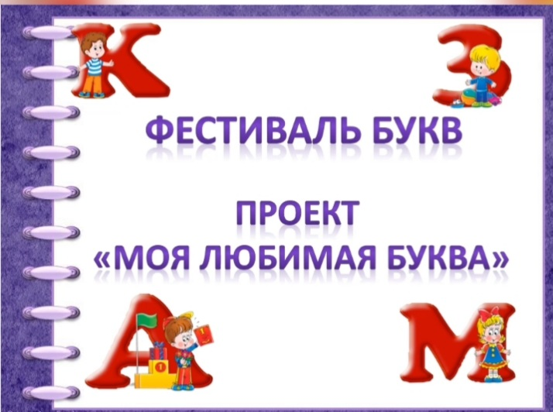«В стране правильной речи»
4. «Веселая азбука»
5. «Дома не скучаю, звуки изучаю»
6. «Логоритмика»
7. «На пороге школы»
8. «Профессия моего папы»
9. «Фестиваль букв»
10. «Театр букв моего имени»
11. Фонематический слух «Страна звуков»
12. «Читаем вместе»

